ATIVIDADE DE LABORATÓRIO n. 06
i) Introdução
Uma imagem digital em escala de cinza pode ser representada como uma matriz X de dimensão L × C, em que cada elemento corresponde à intensidade luminosa de um pixel. Ao convertê-la para o tipo double, os valores passam a ser números reais normalizados no intervalo [0, 1], com 0 correspondendo ao preto e 1 ao branco. Essa representação permite operar sobre a imagem como um sinal bidimensional, aplicando ferramentas de processamento de sinais como a convolução e a filtragem.

Nesta atividade, a imagem é degradada artificialmente por ruído aditivo gaussiano branco, gerado pela função randn, que produz amostras independentes com média zero e desvio padrão unitário. Multiplicando essas amostras pelo parâmetro nível, obtém-se um ruído com desvio padrão igual a nível. Como as amostras são independentes entre pixels vizinhos, o ruído varia de forma abrupta de um pixel para outro, e sua energia se distribui uniformemente por todo o espectro de frequências espaciais, inclusive nas altas frequências. O conteúdo útil de uma imagem natural, por outro lado, concentra-se predominantemente nas baixas frequências (regiões homogêneas e variações suaves), embora bordas e detalhes finos também ocupem as altas frequências.

O filtro anti-aliasing é um filtro passa-baixas. Seu uso clássico ocorre antes de uma redução da taxa de amostragem (subamostragem), para eliminar as componentes de alta frequência que, de outra forma, se sobrepõem

,,,,,,,,,,,,,,,,,,,,,,,,,,,,,,,,,,,,,,,,,,,,,,,,,,,,,,,,,,,,,,,,,,,,,,,,,,,,,, ao espectro e causaram aliasing. Aqui, a mesma propriedade é aproveitada para outra finalidade: atenuar as altas frequências onde se concentra boa parte da energia do ruído. O filtro utilizado é o de média móvel (box filter), definido pela máscara h = ones(N,N)/N², uma matriz N × N com todos os coeficientes iguais a 1/N². Como a soma dos coeficientes é 1, o filtro preserva o brilho médio da imagem. A aplicação ocorre por convolução bidimensional (conv2), na qual cada pixel de saída passa a ser a média aritmética dos N² pixels da vizinhança centrada nele. A opção 'same' mantém a imagem filtrada com as mesmas dimensões da original. Para isso, as bordas são completadas com zeros, o que tende a escurecer uma faixa de largura aproximada N/2 nas margens.

O efeito da média sobre o ruído pode ser quantificado. Ao calcular a média de N² amostras independentes de mesma variância σ², a variância do resultado cai para σ²/N², e portanto o desvio padrão do ruído é reduzido por um fator N. Esse mesmo processo de média, porém, também suaviza as transições bruscas legítimas da imagem, como bordas, texturas e contornos. No domínio da frequência, a resposta do filtro de média tem forma semelhante a uma função sinc bidimensional, cuja banda de passagem se estreita à medida que N cresce. Existe, portanto, um compromisso entre redução de ruído e preservação de detalhes: filtros maiores removem mais ruído, mas produzem maior borramento.

Os parâmetros estudados são:

- nível: desvio padrão do ruído gaussiano, variado entre 0,05 e 0,5, que controla a intensidade da degradação.
- N: ordem (dimensão) da máscara do filtro, que controla a largura da vizinhança considerada na média e, consequentemente, a frequência de corte do passa-baixas.

ii) Explicação do experimento e procedimentos realizados
O experimento foi feito em MATLAB a partir de uma fotografia colorida de um beija-flor. A imagem foi convertida para escala de cinza com rgb2gray e para o tipo double no intervalo [0, 1] com im2double. Suas dimensões L e C foram obtidas com size. O experimento foi dividido em duas partes, cada uma variando um único parâmetro e mantendo o outro fixo, para que seus efeitos pudessem ser analisados isoladamente.

Parte 1: variação do nível de ruído. A ordem do filtro foi fixada em N = 9, e a imagem foi corrompida com ruído gaussiano (nivel*randn(L,C)) em três níveis: 0,05, 0,20 e 0,50. Cada imagem ruidosa foi filtrada com conv2(X_ruidosa, h, 'same'), usando a máscara de média móvel h = ones(9,9)/81. Os resultados foram organizados em uma figura de três linhas, com a imagem ruidosa à esquerda e a filtrada à direita. O objetivo foi verificar até que ponto um mesmo filtro consegue lidar com degradações de intensidade crescente.

Parte 2: variação da ordem do filtro. O nível de ruído foi fixado em 0,2, e uma única imagem ruidosa foi gerada e filtrada com três ordens diferentes: N = 3, 9 e 15. Usar o mesmo ruído nos três casos garante que as diferenças observadas se devam apenas à ordem do filtro. As imagens ruidosa e filtrada foram exibidas lado a lado com imshow([X_ruidosa2 X_filtrada2]), uma linha para cada valor de N.

Em ambas as partes, a comparação visual concentrou-se na quantidade de ruído remanescente, especialmente no fundo homogêneo, e na preservação de bordas e detalhes finos, como o bico, as asas e a flor.

iii) Resultados

Imagem:

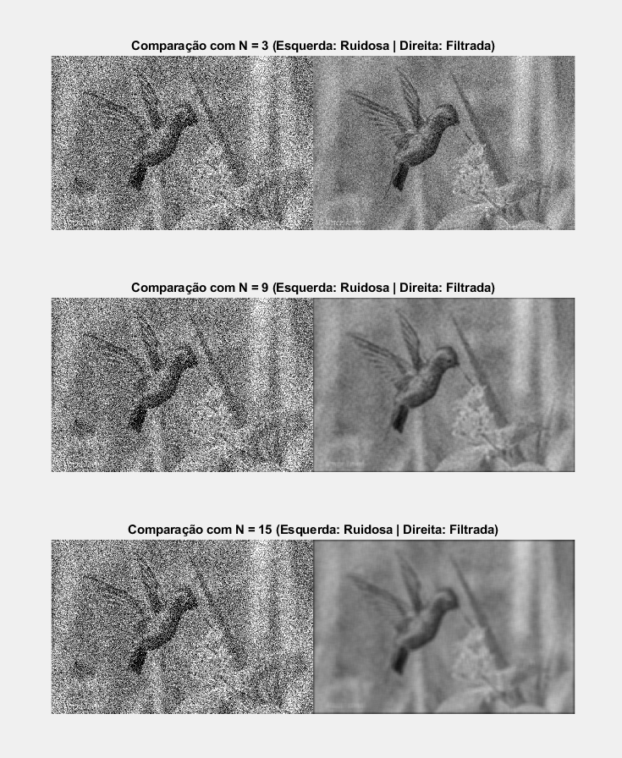
Resultado:

N = 3: A filtragem é suave. O ruído granulado ainda é bastante visível tanto no fundo como no colibri, mas as bordas e os detalhes finos (como o bico e a textura das asas) mantêm uma boa definição.
N = 9: Representa um ponto intermédio. O ruído de fundo é significativamente atenuado, tornando a imagem globalmente mais limpa, contudo, o borramento já começa a comprometer a nitidez da ave.
N = 15: O efeito de passa-baixas é extremo. Embora o ruído desapareça quase na totalidade e o fundo fique muito homogéneo, a imagem sofre um borramento severo, perdendo a informação de alta frequência e deixando o colibri e a vegetação completamente desfocados.

iv) Conclusões Gerais
Os resultados confirmam o comportamento previsto para um filtro passa-baixas de média móvel: valores maiores de N produzem maior redução de ruído e, ao mesmo tempo, maior borramento. Com N = 3, a média envolve poucos pixels e o ruído granulado continua evidente, embora os detalhes sejam preservados. Com N = 15, o ruído praticamente desaparece, mas a imagem perde nitidez a ponto de o contorno do beija-flor e a textura das asas ficarem difusos. N = 9 apresentou o melhor equilíbrio entre os casos testados, atenuando bem o ruído sem descaracterizar a figura.

Esse compromisso ocorre porque o filtro não distingue ruído de conteúdo útil. Ele atenua todas as altas frequências da imagem, e tanto o ruído quanto as bordas e texturas ocupam essa faixa do espectro. Aumentar N estreita a banda de passagem do filtro, removendo mais ruído, mas também mais detalhe. Observou-se ainda um escurecimento nas margens da imagem filtrada, mais visível com N = 15. Esse efeito decorre do preenchimento com zeros feito por conv2 com a opção 'same', já que nas bordas a média passa a incluir pixels pretos inexistentes na imagem.

Conclui-se que a ordem ideal do filtro depende da intensidade do ruído e do quanto de detalhe se deseja preservar. Para ruídos mais fortes, justifica-se um N maior; para ruídos leves, um N pequeno basta e evita perda desnecessária de nitidez. Filtros como o gaussiano, que dá mais peso ao pixel central, ou o de mediana, que preserva melhor as bordas, são alternativas que podem oferecer um compromisso mais favorável.

v) Códigos
Script:

% =========================================================================
% Disciplina: Processamento de Sinais Multimídia
% Atividade n. 06 - Teste de filtro anti-aliasing numa imagem ruidosa
% =========================================================================
close all; clear; clc;
X_original = rgb2gray(imread('girafas.jpg'));
X = im2double(X_original);
[L, C] = size(X);
%% --- PARTE 1: Testando com diferentes níveis de ruído ---
N_fixo = 9;
h_fixo = ones(N_fixo, N_fixo) / (N_fixo^2);
niveis = [0.05, 0.20, 0.50];
figure('Name', 'Parte 1: Variando o Nível de Ruido (N Fixo = 9)', 'NumberTitle', 'off');
for i = 1:length(niveis)
nivel = niveis(i);

ruido = nivel * randn(L, C);
X_ruidosa = X + ruido;

X_filtrada = conv2(X_ruidosa, h_fixo, 'same');

subplot(3, 2, 2*i - 1);
imshow(X_ruidosa);
title(sprintf('Ruidosa - Nível: %.2f', nivel));

subplot(3, 2, 2*i);
imshow(X_filtrada);
title(sprintf('Filtrada (N=9) - Nível: %.2f', nivel));
end
%% --- PARTE 2: Testando diferentes ordens para o filtro (N) ---
nivel_fixo = 0.2;
ruido_fixo = nivel_fixo * randn(L, C);
X_ruidosa2 = X + ruido_fixo;
ordens_N = [3, 9, 15];
figure('Name', 'Parte 2: Variando a Ordem do Filtro (N) com Nível Fixo (0.2)', 'NumberTitle', 'off');
for i = 1:length(ordens_N)
N = ordens_N(i);

h = ones(N, N) / (N^2);

X_filtrada2 = conv2(X_ruidosa2, h, 'same');

subplot(3, 1, i);
imshow([X_ruidosa2, X_filtrada2]);
title(sprintf('Comparação com N = %d (Esquerda: Ruidosa | Direita: Filtrada)', N));
end

